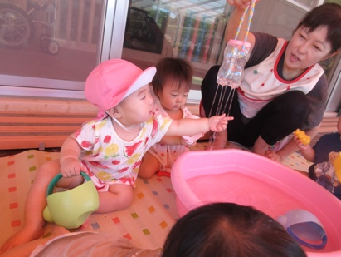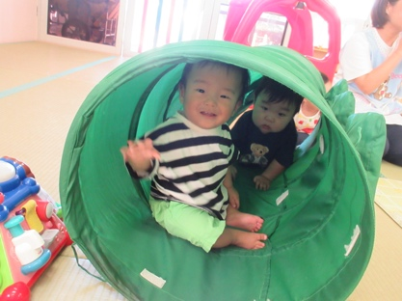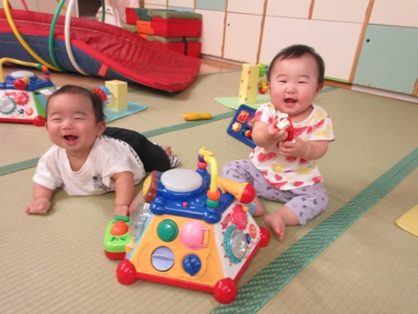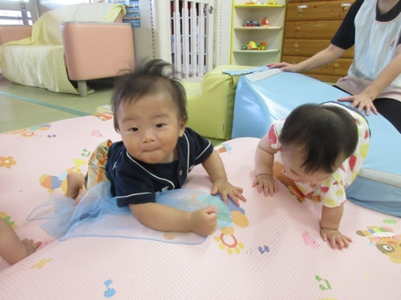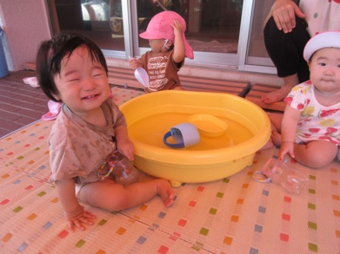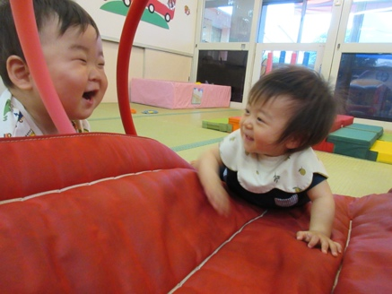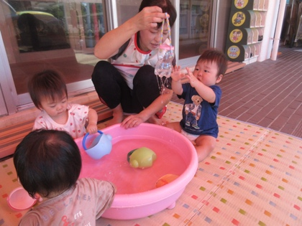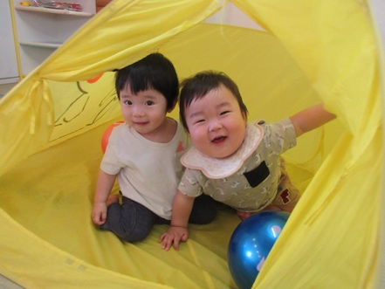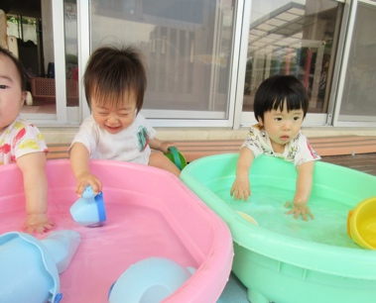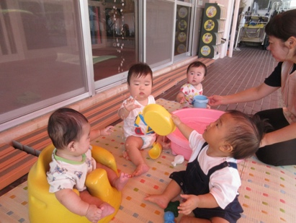

１歳おめでとう！！

７月入園のお友だちもすっかり慣れて、かわいい笑顔をたくさん見せてくれるようになりました。お友だちのことが気になり、同じ遊びをしようとする姿が増えてきました。トンネルをくぐったりマットの山に上がったりして体をたくさん動かしています。保育者の歌に合わせて手拍子や体をゆらして、リズムに乗っている子どもたち♪

　湯水あそびや沐浴もみんな気持ちよさそうにしています。

８月　クラスだより

令和７年度　前川乳児保育園　ゆきぐみ

指導計画

　月主題　ゆったりと

　ねらい　いろいろなものに触れ、五感で感じる。

　　　　　夏の生活の中でゆったりと過ごす。

　内　容　ゆったりとした環境の中で、健康に留意してもらいながら元気に過ごす。

　　　　　保育者との信頼関係を深め、安心して過ごす。

　　　　　安心してミルクを飲んだり、様々な味や食材に慣れて食べたりする。

　　　　　友だちの存在に気づき、笑いかけたり触れ合ったりすることを楽しむ。

　　　　　湯水遊びや沐浴をし、心地よさや楽しさを感じる。

毎日暑い日が続いていますね。湯水遊びでは水面をパンパンと叩いたり、じょうろから出てくる湯水に手を伸ばして触ったりして楽しんでいます。沐浴では初めは緊張していた子も少しずつ慣れてきて、手をパタパタさせながら気持ちよさそうな表情で入っています。食後も、気温や体調に合わせて汗を流し、休息を取りながら快適に暑い夏を過ごせるようにしていきたいと思います。

◎平日、お仕事がお休みの日は１７時までにお迎えをお願いします。

◎休息を十分にとり、水分補給や栄養面に気をつけるようにして下さい。

８月から武田保育士が

ゆきぐみに入ります。

新しいお友達を紹介します！

一緒に遊ぼうね。

今月のうた

♬ さかながはねて

♪ かにさん

♬ きれいなさかな

♪ うみでおよぐ（幼児讃美歌）

８日　形態測定

１９日　避難訓練（心配蘇生法）

２２日　体重測定

２６日　お誕生会